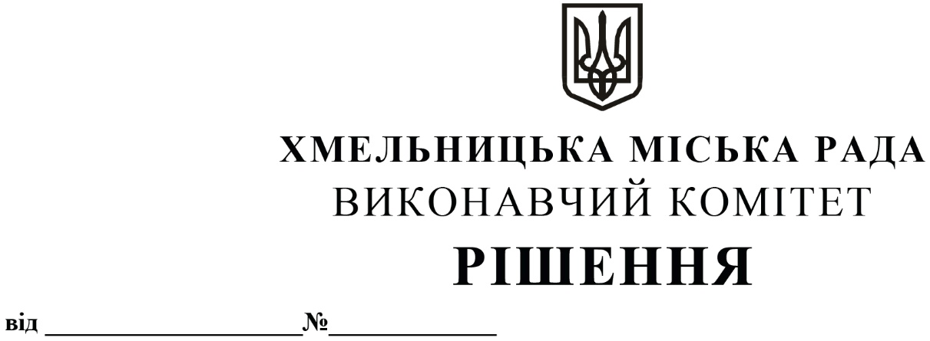

Про внесення на розгляд сесії міської ради пропозиції про затвердження Програми підтримки і розвитку комунального підприємства «Агенція муніципальної нерухомості» на 2023 рік

Розглянувши клопотання комунального підприємства «Агенція муніципальної нерухомості», керуючись Бюджетним кодексом України, Законами України «Про місцеве самоврядування в Україні», «Про оренду державного і комунального майна», виконавчий комітет міської ради

В И Р І Ш И В:

1. Внести на розгляд сесії міської ради пропозицію про затвердження Програми підтримки і розвитку комунального підприємства «Агенція муніципальної нерухомості» на 2023 рік згідно з додатком.
2. Контроль за виконанням рішення покласти на заступника міського голови –директора департаменту інфраструктури міста В. Новачка.

Міський голова Олександр СИМЧИШИН

